ULB VUB CAMBRE

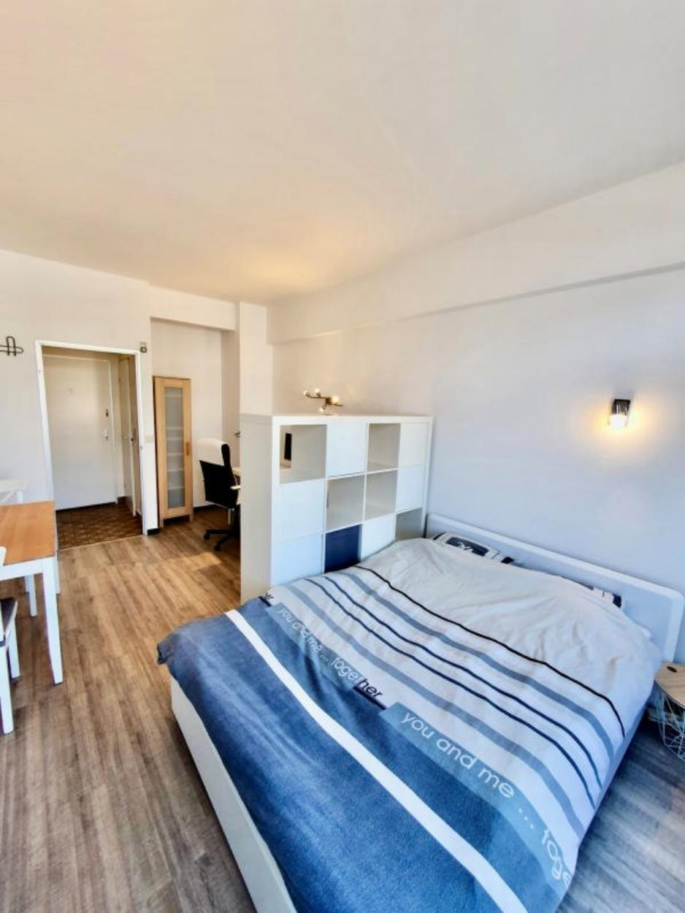

Ixelles (réf 2742 B) : SITUATION STATEGIQUE - Top Investissement car loué 750€ jusque 31/08/25 OU occupation perso. - Beau Studio vendu MEUBLE - EN EXCELLENT ETAT D'ENTRETIEN, à proximité du cimetière d'Ixelles, VUB & ULB sis au 2ème étage comprenant un hall d'entrée avec kitchenette, salle de bain avec wc et lavabo, salon avec coin à dormir. Balcon en façade avant. LIBRE à l'acte. (Provision de charges mensuelles couvrent : gestion, électricité des communs, entretien, ascenseur, provision de chauffage) PEB = E-. Infos & Visites Century 21 Boondael 02/660.21.21 OU www.century21boondael.be

Infos & Visites Century 21 Boondael 02/660.21.21
OU www.century21boondael.be

Prix : 145.000 €

Av. de la couronne, 357 à 1050 Ixelles

Informations générales :

- Nombre de salle de bains : 1
- Exposition : Sud Est
- Type de cuisine : Equipée et aménagée
- Type de chauffage : Gaz Collectif
- Revenu locatif mensuel : 750€
- Charges mensuelles : 150 €

Surfaces :

- Surface habitable : 28 m²

Détails :

Certifications:
- Emissions CO2 51,00 Kg Co2m²an
- Numéro de certificat PEB 20211007-0000597090-01-6
- Prestation énergétique 258,00 Kwh
Certifications (suite):
- Total énergie primaire 7.232,00 kwh/an

Photos :

